FLOWCHART SOURCE CODE Nabertherm_Code
Bộ điều khiển lò nung Nabertherm

1. Tóm tắt thuật toán chính
Khối | Vai trò trong main.c
main() | Khởi tạo HAL, clock, GPIO, TIM2, I2C, SPI; nạp cấu hình Flash; khởi tạo LCD, MAX31856 và PID; sau đó chạy vòng lặp không chặn.
Read_Temperature_Task() | Mỗi 250 ms đọc MAX31856, kiểm tra fault, lọc nhiệt độ, cập nhật Input cho PID và khóa lỗi an toàn khi cảm biến lỗi hoặc quá nhiệt.
Process_Buttons() | Xử lý 5 nút đã được ISR gắn cờ: vào menu, chỉnh số interval, chọn P, đổi Mode, chỉnh nhiệt độ và thời gian, lưu Flash rồi chạy profile.
Advance_Profile_If_Needed() | Dùng thời gian chạy tích lũy để chuyển sang interval kế tiếp hoặc kết thúc profile.
Update_PID_And_SSR() | Tính setpoint theo MT/TIOT, điều khiển PID, chống tích phân quá mức, cắt nhiệt khi vượt setpoint và phát slow PWM cho SSR.
Update_LCD() | Tạo nội dung 2 dòng LCD trong RAM, so sánh với dòng cũ rồi chỉ ghi dòng thay đổi để giảm chớp màn hình.

2. Lưu đồ tổng thể main()
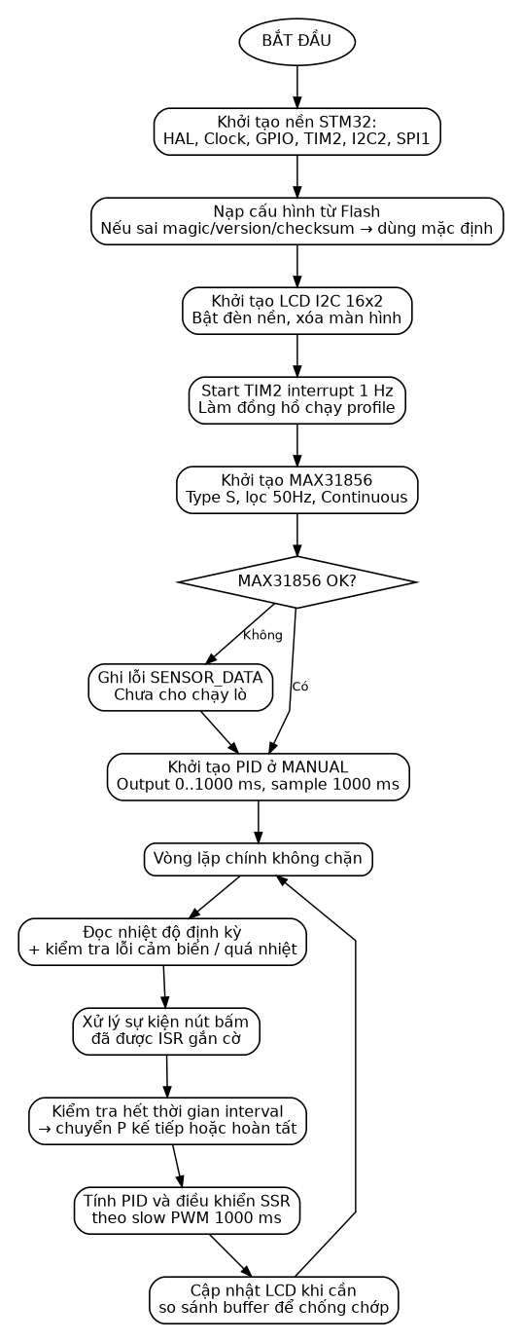
Lưu đồ bắt đầu từ khởi tạo phần cứng/phần mềm đến vòng lặp chính không chặn.

3. Lưu đồ ngắt nút bấm và timer
ISR chỉ đặt cờ và thoát nhanh; timer 1 Hz chỉ tăng Run_Total_Seconds khi hệ thống đang RUNNING và không lỗi.
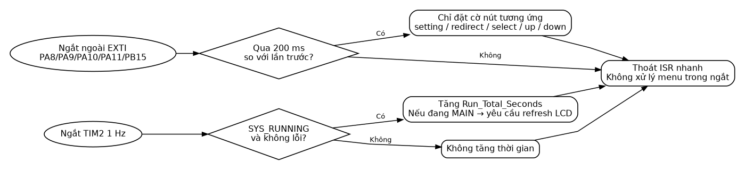

4. Lưu đồ đọc nhiệt độ và an toàn cảm biến
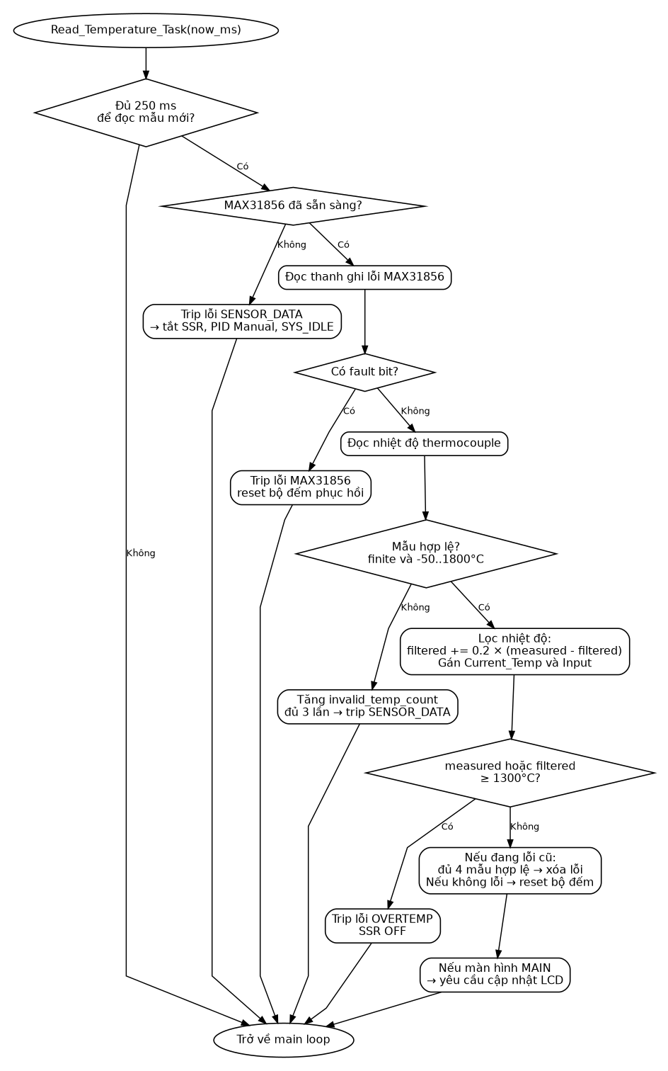
MAX31856 được kiểm tra fault trước khi đọc nhiệt độ; mẫu đo được lọc và dùng làm Input cho PID.

5. Lưu đồ xử lý nút bấm và menu
Nút SETTING/RUN có ưu tiên cao nhất: vào menu khi đang MAIN, hoặc lưu cấu hình và chạy profile khi rời menu.
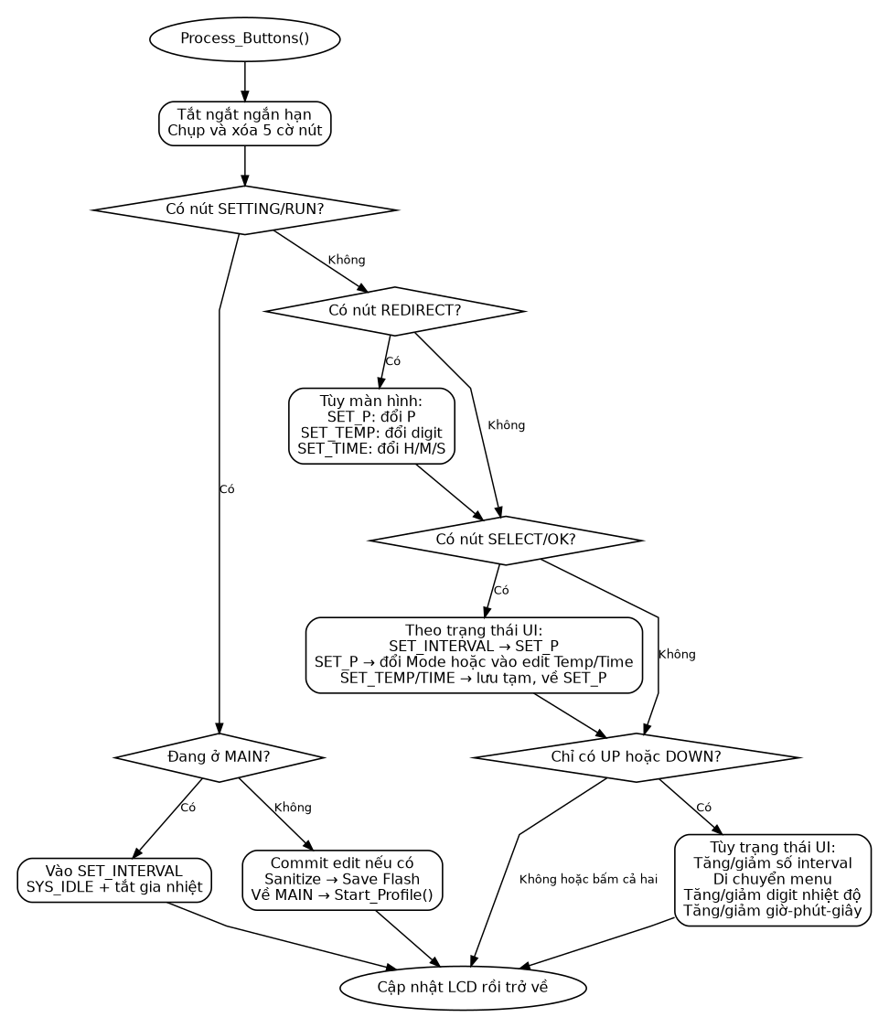

6. Lưu đồ bắt đầu và chuyển bước profile
Profile dùng thời gian tích lũy nên khi chuyển P không cần reset đồng hồ hiển thị.
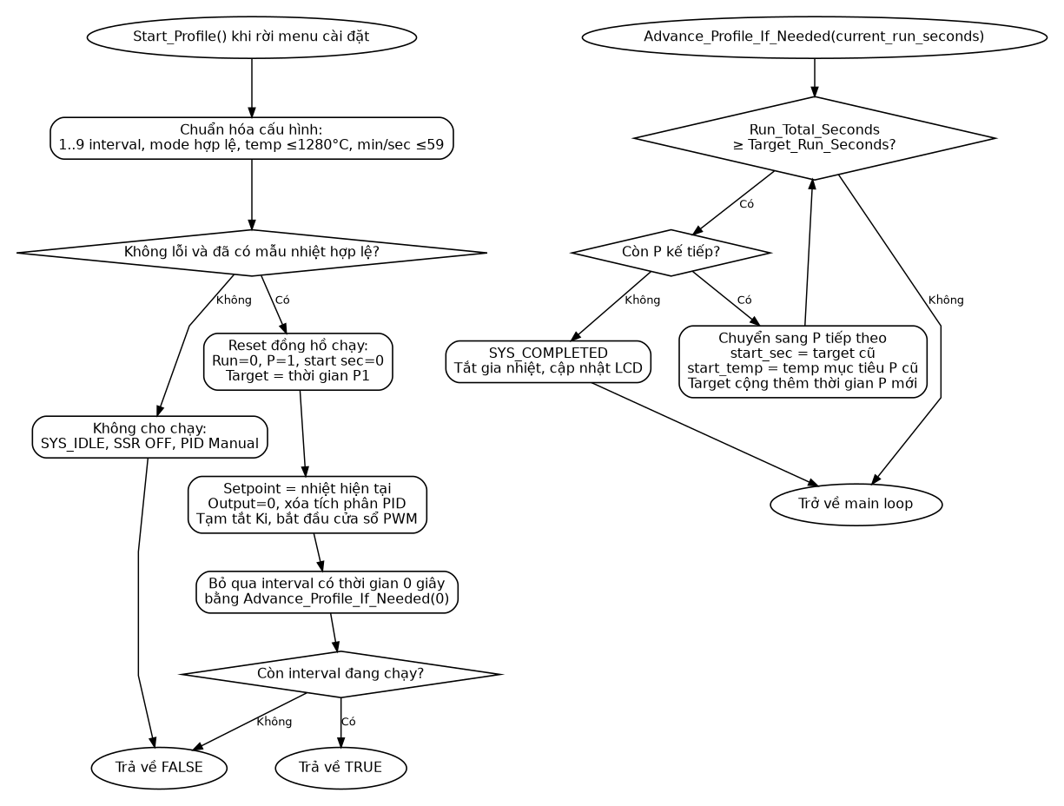

7. Lưu đồ PID và SSR slow PWM
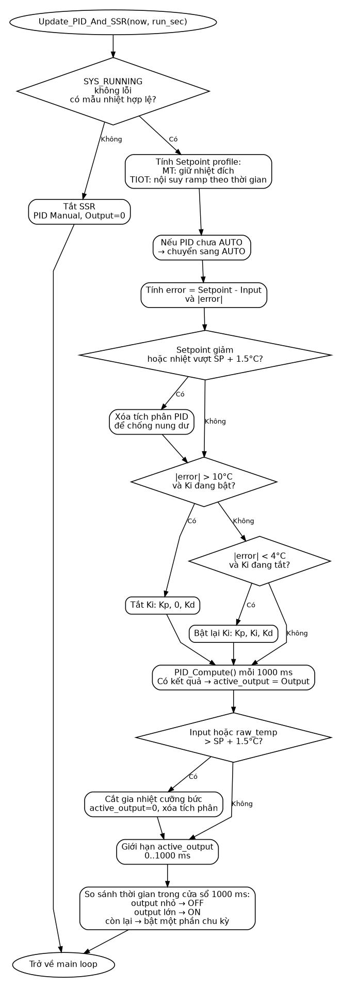
PID tạo Output theo đơn vị mili giây trong cửa sổ 1000 ms để điều khiển SSR.

8. Lưu đồ cập nhật LCD chống chớp
LCD được double-buffer: chỉ ghi I2C khi nội dung dòng thay đổi.
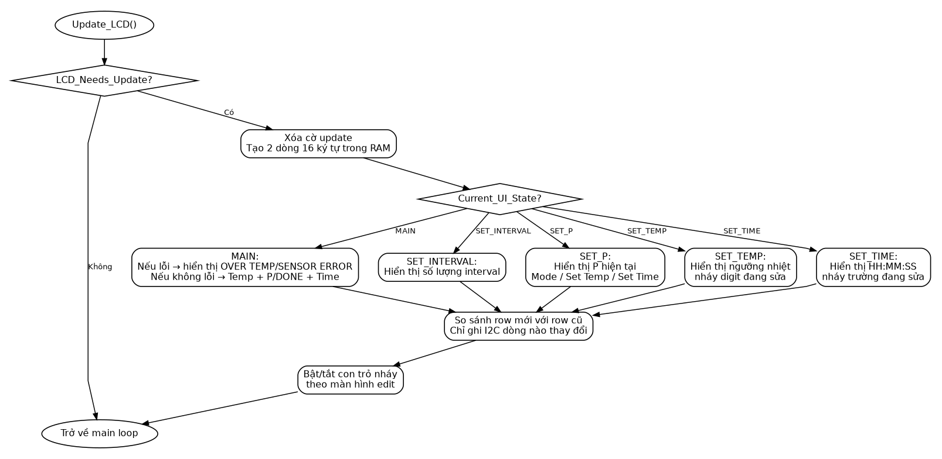

9. Sơ đồ liên kết main.c với thư viện
Các thư viện chỉ đảm nhiệm phần cứng/tính toán, còn main.c quyết định state machine và điều khiển an toàn.
